

**电子技术综合设计报告**

**题目：**

**姓 名**

**学 号**

**年 级**

**专 业 电子信息工程**

**教 师 董杰**

**学 院 信息工程学院**

2019年6月 28日

|  |  |  |  |  |
| --- | --- | --- | --- | --- |
| **姓名** |  |  |  |  |
| **分工** |  |  |  |  |
| **成绩** |  |  |  |  |

|  |
| --- |
| **指导老师评语** |
| 签名:  年 月 日 |

目录

一、课程设计目的与要求

二、设计方案

（一）电路工作原理

（二）\*\*电路设计（这部分介绍选用的电子元器件和如何选择的参数等信息）

（三）\*\*电路设计

三、电路仿真和电路的实现

（一）电路仿真

（二）面包板设计制作

(三) 万用焊接板的制作

四、调试电路

（一）\*\*电路调试

（二）\*\*电路调试

五、发现的问题、排除方法和改进措施总结

六、结论

七、参考文献

上面的目录需要设置正文中标题的格式后，选择“引用”——“目录”，插入目录。

# 一、前言

# （一）设计介绍

本次单片机课程设计是设计一个智能药箱系统，本设计以STC89C52单片机为核心完成了对药物信息、服药计划的编辑与储存，采用DS18B20时钟模块计时，使用LED及蜂鸣器作为提示，并启动继电器控制相关模块进行调节的工作。

# 设计目的

# 根据大数据预测显示，在21世纪中期，我国老年人口将增加到全国总人口的30%以上，因此，对于老年群体身体健康的照顾是我们不可忽视的。老年人因为年龄的增长很可能会出现各种各样的问题，由于身体机能衰退，免疫力下降等问题，慢性病发生的风险逐渐增加，常见的有高血压、高血糖、高血脂、糖尿病等。此类慢性病用药周期长，不容易被治愈，因此老年人就需要长期用药以稳定病情；又因为许多老年人都是独自在家，儿女都在工作。本项目的主要目的是解决老年人在吃药方面存在的一些问题，并提出了一种功能完善的智能药箱解决方案，即实现对老年人吃药问题进行提醒、管理和监督，这既可以极大地解决老年人忘吃药、吃错药的一些问题，又可以极大地减少一些儿女的负担、减轻他们的压力，让在外打拼的年轻人不用再担心家中老人出现忘吃药、吃错药的情况。

# 二、设计方案

# （一）控制系统方案设计

**1.设计思想**

**智能药箱功能分为3 类：药品储存、服药提醒和用药监督。药品储存可分为药囊储存和冲剂储存，满足多种药品储存；服药提醒分为语音提醒和警报提醒，采用眼睛和耳朵协同操作的方式，当老年人忘记服药时，语音和警报提醒老年服药；用药监督记录老年人服药信息，同时上传报告至 APP。不仅仅让老人在服药的过程中有指导性，同时也让子女了解父母的服药情况。**

1. **设计总体结构图**

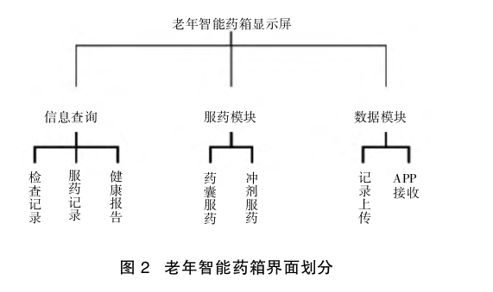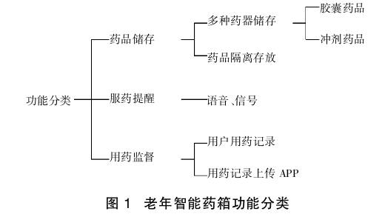

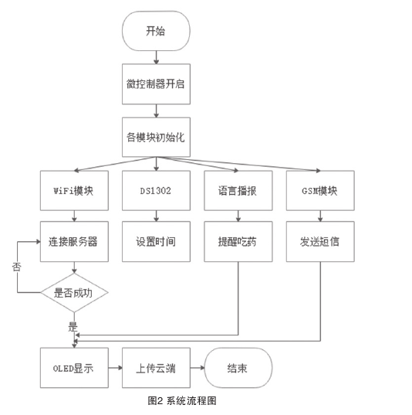

图1 总体结构图

1. **系统工作过程**

**该系统在上电后会先初始化Wifi...(不会编)**

该系统由单片机对温度、湿度等参数进行巡回测量,并对测量的结果进行优化补偿,并进行调控,此外主控制器还可以同时完成系统参数测量,数据存储等,硬件总体设计结构如图1所示。由图1可知,整个系统采用 STC89C52单片机为处理核心,通过温室现有的各种传感器检测温室的温度、 湿度、光照度等环境因素,经由控制系统的8路模拟量、数字量输入接口传输到 CPU中,并与系统设定值进行比较、判断、处理以及相关数据的存储。然后将CPU处理后各种控制结果通过16路开关量输出口传送到电机和电磁阀等执行机构上,从而实现对温室的控制。温室独立控制系统上还包扩各种人机界面和数据传输接口,实现了人机交换方式以及实时参数的设定。

**4.系统的设计指标**

（1）温度控制范围：0°-50°

（2）湿度测量精度：25℃±2℃

（3）湿温度控制范围：20%-85%

（4）湿度测量精度：25℃±5%RH

（5）显示分辨率：16Bit

（6）工作电压：DC 3.3～5.5V

# （二）实验仿真结果显示

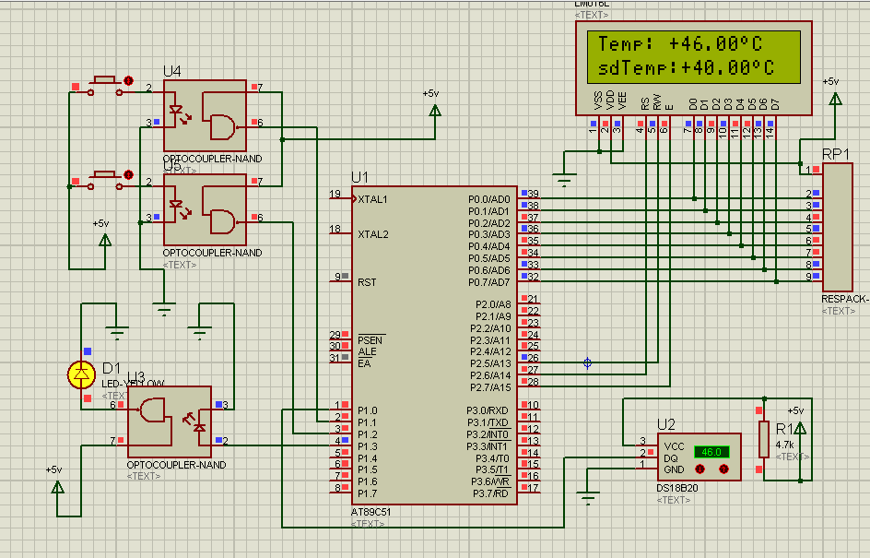

# C:\Users\sqy\Documents\Tencent Files\787195078\FileRecv\MobileFile\IMG_6878.JPG（三）实物图

# C:\Users\sqy\Documents\Tencent Files\787195078\FileRecv\MobileFile\IMG_6998.JPG（三）系统各模块的硬件设计

**1.设计原理**

整个系统采用模块化设计，硬件结构由传感器和单片机、控制装置组成，传感器将物理参量转换为电压并完成信号的调理，再送人模数转换器ADC0809 ,单片机AT89S52读取，单片机将数据通过485总线送给其模式如下图，最终在LCD1602上显示。

**2.主要硬件组成原理图**

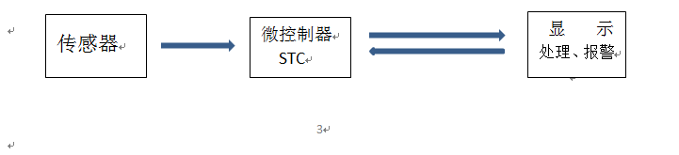

# （四）单片机控制系统设计

单片机控制系统主要包括：ADC0809数模转换、单片机89C51、继电器、电机、采用片选法配备了89C51、2764、ADC0809、8155等芯片,具有较强的抗干扰能力微机系统采用普通的微机即可。

1. **STC89C52性能介绍**

本控制系统采用宏晶科技公司生产STC 51系列单片机控制器(STC89C52)。该单片机具有强加密性,无法解密，具有超强的抗干扰性能,且芯片内部自带看门狗。STC89C52单片机最高时钟频率为0～80MHz,32k的 Flash存储器、1280字节的RAM、拥有P4口适合需要多I/O的系统设计、16k字节的E2PROM可以提供比其它单片机更多的存储空间。其不需要依靠任何烧录器,直接通过电脑上的串口以ISP方式进行烧录。这种单片机的烧录方式操作简单容易,程序的调试灵活,修改方便,且不受地域、时间和环境的影响和限制,可为以后产品的改进和升级提供方便。

1. **A/D转换**

该设计选用ADC0809 把各被检测电压信号转换为数字信号送至主控制器，其优点在于换精度高，抗干扰能力强，线性度高，并可通过软件程序下载直接实现温度、光照强度等参数的切换。

1. **系统控制器**

该设计选用20K字节内存存储器和内部256字节RAM 的单片机AT89C52作为主控器。该系统由单片机对温度湿度等参数进行巡回测量，并对测量的结果进行优化补偿，并进行调控，此外，主控制器还可以同时完成系统参数测量，数据存储，以及与上位机通信等功能。主控器控制功能主要包括调湿、调温和室外保温等控制。室内降温主要通过不同风速的风扇来实现。土壤调湿调节主要通过浇水、加肥来实现，补充光照强度时主要通过开启光照补偿灯来补充光照。

1. **工作过程**

系统在正常运行时，会在HG1286401C上显示实时的温度、湿度和光照强度。当这其中的某一项值不在设定的范围内时，系统会启动灯光与声音的报警，来提示管理人员查看情况。并自启动相关处理方案来调节环境数值。一旦数值恢复正常值时，系统会自动关闭警报和调节方案。例如当温度偏高时，系统会闪烁关于温度的警报灯，并发出声音提示，并自动开启风扇来降温，一旦温度数值正常，系统便会关闭警报与降温风扇。所有的测量数值都可以设定正常值范围，并有相应的警报提示。

# 三、主要器件介绍

# （一）传感器

本系统设计了对与作物生长发育有关的环境温度、湿度、光照强度等参数进行采集的功能,实现温室大棚内各种参数的数据采集任务，传感器负责对温室环境因子的采集，将采集信转换为0-5伏的电压信号，送入ADC0809,再经过数模转换,供单片机使用，而使用的各种类型传感器，分别介绍如下：

**1.温湿度传感器模块**

DHT11数字温湿度传感器是一款含有已校准数字信号输出的温湿度符合感器。它应用专用的数字模块技术和温湿度传感技术，确保产品具有极高的可靠性与卓越的长期稳定性。传感器包括一个电阻式的感应湿度元件和一个NTC测量温度元件，并与一个高性能8位单片机相连接。具有成本低、长期稳定、相对湿度和温度测量、品牌卓越、超快响应、抗干扰能力强、超长的信号传输距离、数字信号输出、精确校准等特点。

**（1）DHT11的主要技术特性：**

**①相对湿度**

分辨率：16Bit

重复性：±1%RH

精度：25℃±5%RH

响应时间：1/e(63%)25℃ 6s1m/s空气 6s

迟滞：<±0.3%RH

长期稳定性：<±0.5%RH/yr

**②相对温度**

分辨率：16Bit

重复性：±1℃

精度：25℃±2℃

响应时间：1/e(63%) 10S

供电：DC 3.3～5.5V

采样周期：次大于2秒

引脚说明：1、VDD 供电3.3～5.5V DC

2、DATA 串行数据，单总线

3、NC 空脚

4、GND 接地，电源负极

**③原理电路：**

****

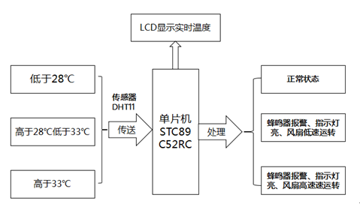

温度模块功能示意图

实物图：

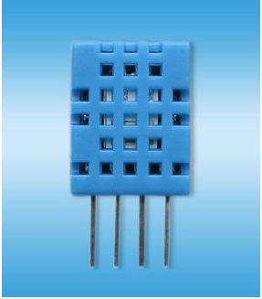

**2.光照传感器模块**

采用先进[光电转换](http://baike.baidu.com/item/%E5%85%89%E7%94%B5%E8%BD%AC%E6%8D%A2/10525141" \t "_blank)模块，将光照强度值转化为电压值，再经[调理电路](http://baike.baidu.com/item/%E8%B0%83%E7%90%86%E7%94%B5%E8%B7%AF/9396361" \t "_blank)将此电压值转换为0～2V或4～20mA，高精度的[光照强度](http://baike.baidu.com/item/%E5%85%89%E7%85%A7%E5%BC%BA%E5%BA%A6/10956411" \t "_blank)测量体积小巧，IP65防护等级设计传感器结实、耐腐蚀响应速度快，<1秒可选用电压或电流输出，电流输出在长缆线传输的时候没有信号衰减。光照传感器选用了BH1750FVI芯片，主要参数如下：

供电电源：3-5v

光照度范围：0-65535 lx

传感器内置16bitAD转换器，直接数字输出

不区分环境光源，接近于视觉灵敏度的分光特性

可对广泛的亮度进行1勒克斯的高精度测定

标准NXP IIC通信协议

产品结构图： 实物图：

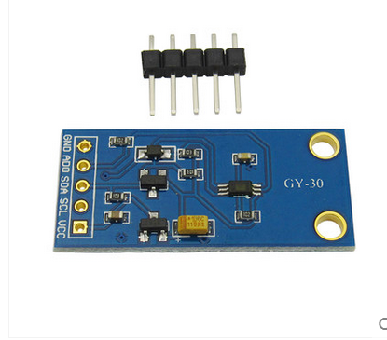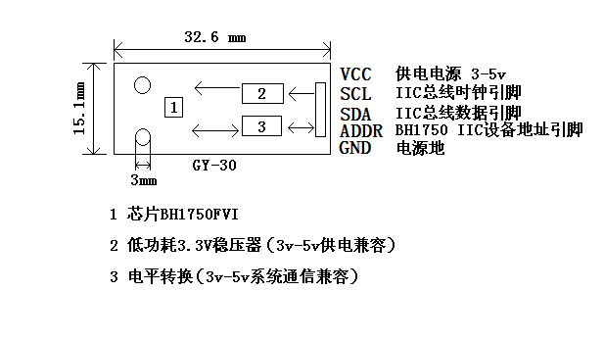

# （二）各硬件模块

**1.数据显示模块**

在单片机系统中，一般的数据显示终端有两大类：一是采用LED数码管显示，二是采用LCD液晶显示。LED显示亮度高，但每只数码管只显示一位字符，显示的数据位数多时就需要较多的数码管，造成引脚多，接线麻烦。并且其显示的字符数量有限，当字符所表达的信息量较多时，需设计不同的子附代表不同的信息。字符多代表的意义或功能就必须在说明书中加以说明，使用者对照说明书学习掌握不同字符所代表的不同功能，使用起来很不方便，液晶显示器件种类很多，根据本系统的设计要求，选用自带字库的中文显示模块HG1286401C作为显示器件，能直接显示汉子，字符和阿拉伯数字，显示直观，一看就懂，便于使用。

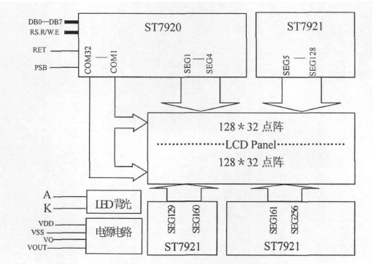（1）模块方块图：

（2）模块基本特性

①低电源电压（VDD:+3.0-5.5V）

②显示分辨率：128\*4点

③内置汉字字符，提供8192个16\*16点阵汉字

④内置128个16\*8点阵字符

⑤2MHZ时钟频率

⑥显示方式：STN、半透、正显

⑦驱动方式：1/32DUTY,1/5BIAS

⑧通讯方式：串行、并行可选

⑨内置DC-DC转换电路，无需外加负压

⑩工作温度：0°-+55°，存储温度：-20°-+60°

（3）模块主要硬件构成说明

控制器接口信号说明：

1. 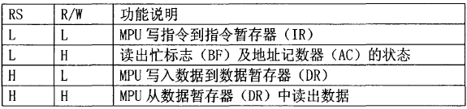RS，R/W的配合选择决定控制界面的4种模式：
2. 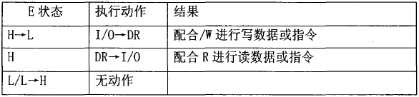E信号
3. 忙标志BF

BF标志提供内部工作情况。BF=1，表示模块在进行内部操作，此时模块不接受外部指令和数据：BF=0时，模块为准备状态，随时可接受外部指令和数据。利用STATUSRD指令，可以将BF读到DB7总线，从而检验模块工作状态。

1. 字符产生ROM（CGROM）

字型产生ROM（CGROM）提供8192个此触发器是用于模块屏幕显示开和关的控制。DFF=1，为开显示，DDRAM的内容就显示在屏幕上；DFF=0，为关显示。DFF的状态是指令DISPLAY ON/OFF和RET信号控制

1. 字型产生RAM（CGRAM）

字型产生RAM提供图像定义（造字）功能，可以提供四组16\*16点的自定义图像空间，使用者可以将内部字型没有提供的图像字型自行定义到CGRAM中，便可和CGROM中的定义一样地通过DDRAM显示在屏幕中。

1. 地址计数器AC

地址计数器是用来贮存DDRAM/CGRAM之一的地址，他可由设定指令暂存器来改变，之后只要读取或是写入DDRAM/CGRAM的值时，地址计数器的值就会自动加1，当RS为“0”时，而R/W为“1”时，地址计数器的值会被读取到DB6-DB0中。

（3）读写时序图

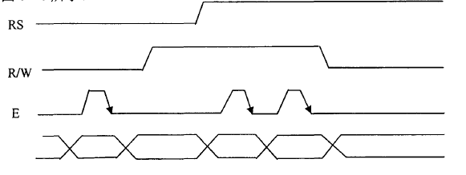①8位数据线的传输过程

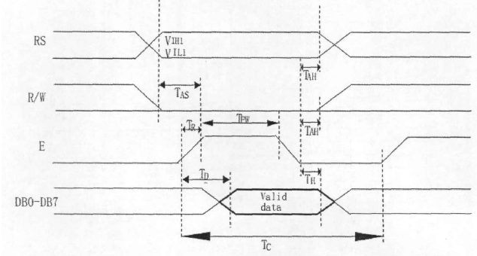②8位并行连接时序图

图2.MPU写资料到ST7920（8位数据模式）

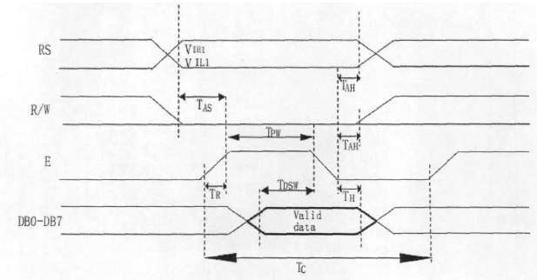图3.MPU从ST7920读资料（8位数据线模式）

（4）应用说明

用HG1286401C显示模块时应注意以下几点：

①欲在某一个位置显示中文字符时，应先设定显示字符位置，即先设定显示地址，再写入中文字符编码。

②显示ASCII字符过程与显示中文字符过程相同。不过在显示连续字符时，只须设定一次显示地址，由模块自动对地址加1指向下一个字符位置，否则，显示的字符中将会有一个空ASCII字符位置。

③当字符编码为2字节时，应先显示高位字节，再写入低位字节。

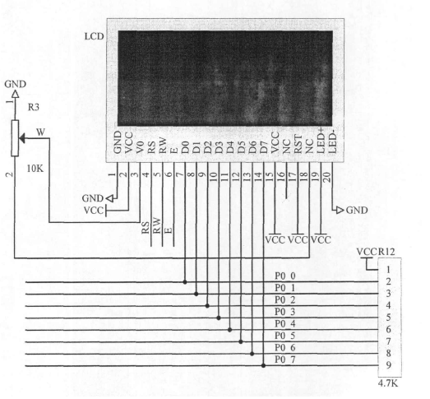（5）LCD模块与单片机的连接电路：

图中电位器W用于对显示屏的亮度进行调整，P0.0-P0.7分别与HG1286401C的D0-D7相连接，排阻R12为P0.0-P0.7各I/O口的上拉电阻。

**2.报警模块**

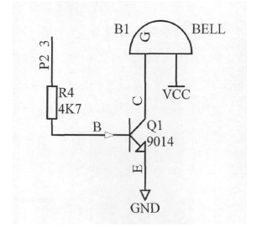报警模块如图4,。报警模块电路由三极管和小型扬声器组成，当温度或湿度超出设定范围时，P2.3口输出驱动信号，推动扬声器发出报警声。报警音由程序产生，通过不同长度的延时，持续让P2.3输出高低电平，进而形成音频信号，报警声不再是“嘀嘀嘀”的单音。如果需要较响亮的报警声，可设计出由LM386构成的功率放大器。

图4 报警电路

**3.电源模块**

电源模块电路采用LM78M05获得+5V的稳定电压，输入电压为+12V或+9V，由外置电源提供，如图4所示。电容C6和C8用作低频滤波，以使输入电压和输出电压更加平滑稳定；电容C7和C9用于滤除高频信号成分以降低高频信号对工作电路稳定性的影响。因工作电路和显示屏及其背光电路功率相对大些，故选用输出电流较大的LM7805或LM78L05，以便满足电路的需求。

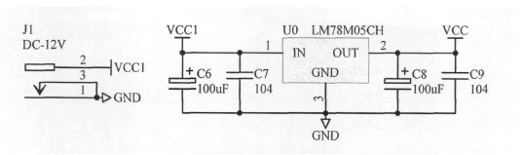

图4 电源模块电路

**4.WiFi模块**

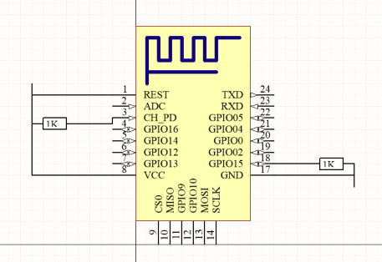

# 四、系统的软件设计

# （一）系统软件支持----KeilμVision4

本系统应用51系列兼容单片机、C语言软件开发系统--KeilμVision4进行代码编写与修改。KeilμVision4提供了包括C编译器、宏汇编、连接器、库管理和一个功能强大的仿真调试器等在内的完整开发方案，通过一个集成开发环境（μVision）将这些部分组合在一起。

# （二）子程序设计

**1、温湿度显示子程序**

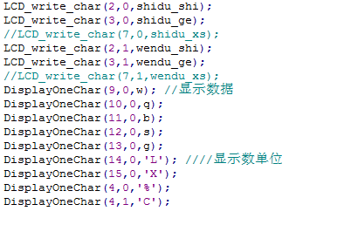

**2.读取温度、湿度子程序**

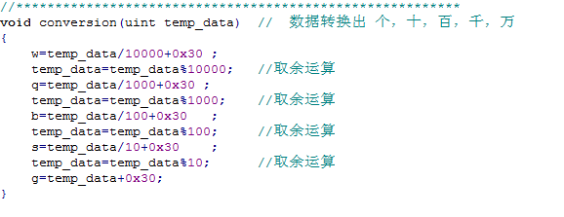

**3.温湿度传感器驱动程序**

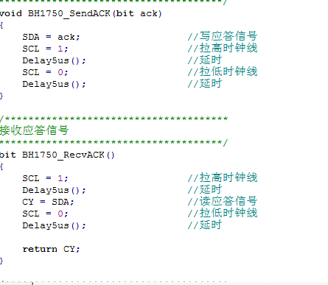

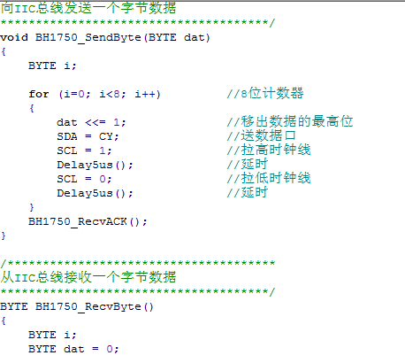

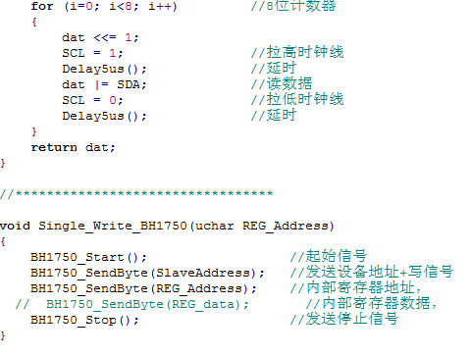

1. **光照传感器驱动程序**

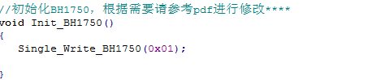

1. 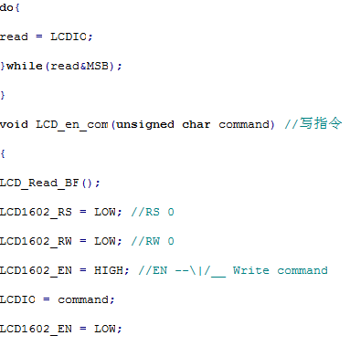**显示模块 LCD1602显示并口驱动程序**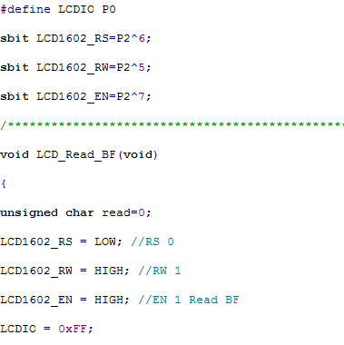

驱动函数的书写，是该液晶显示的基础，一般包括四个函数：1、写命令函数；2、写数据函数；3、读状态函数；4、读数据函数

# （三）程序的编辑与调试

本智能药箱系统的控制程序采用C51语言，使用Keil软件新建一个工程，然后新建一个文件输入源程序并保存.C格式，并将该源文件添加到刚刚新建的工程，反复调试后，编译连接后生成十六制文件（.hex）因STC89C52具有在线可烧写功能，通过USB烧写器将十六进制文件写进单片机中运行即可。

# 五、总结

经过这次对智能药箱系统的设计与制作，当我们刚刚完成了一个较完整的设计，虽然本次设计的显示比较简单，但为以后完善智能药箱系统打下了坚实的基础。在设计过程中，仅仅是个开始，就有些困惑，因为研究单片机很长时间。幸运的是，有一个团结、善学的团队，大家有问题一起讨论解决，攻克了一个个难题。在开始制作原理仿真电路图时，由于软件使用不熟练，致使工作效率低，不能很好的完成电路图的绘制。常常碰到解决不了的问题，就上网查询，或者上图书馆查阅资料书。这项工作虽然枯燥无味，但锻炼了我们的意志，是我们变得有耐性，更坚韧，加强了我们团队协作的能力。这种设计相当于一个增加新知识，巩固深化应用知识的过程。它不仅加深了我们对单片机技术和理论的认识，同时也让我们感到电子设计的乐趣所在，让我们能够更好的利用WORD文档，对于我们来说，这次单片机设计是很有意义的。

智能药箱系统的出现就是未来产品智能化的体现，现如今许多的高新产业都很注重一个点，就是智能化，不再让产品仅仅局限于单一的功能，而是更加注重多功能的体验，多位一体的联动服务，从而给人们更好的使用体验。因此，智能药箱系统的研究是十分有必要的，本系统与市面上的其他类型药箱相比，不但有创新的设计构思，并且能够将其它功能单一的药箱更好的结合，从而能够更有效的解决老年人的健康问题。但是本系统也还是有一些需要改进的地方，如减少药箱功耗过高问题，增加网络模块，结合互联网进行实时的数据存储等。

# 六、附录

# （一）元器件清单

|  |  |
| --- | --- |
| **元件** | **型号** |
| 单片机 | STC89C52RC |
| 12M晶振 |  |
| 温度传感器 | DS18B20 |
| 液晶显示屏 | HG1286401C |
| 电阻 | 50欧姆 |
|  | 100欧姆 |
|  | 500欧姆 |
| 二极管 | 红色、黄色 |
| 小风扇 | USB接口 |
| 电容 | 100pf |
| 拨动开关 |  |
| 5V继电器 |  |
| LED灯 |  |
| 蜂鸣器 |  |

七、**参考文献**

[1] 石元伍,常欣欣. 居家老人智能药箱设计研究\_石元伍[J]. 装备制造技术, 2022, (2): 127-131.

[2] 赵培,解丹婷,孟卓. 老年人家用智能药箱的设计与研究\_赵培[J]. 机械设计与制造工程, 2021, 50(9): 49-52.

[3] 齐浩. 老年家用智能药箱设计应用\_齐浩[D]. 北京林业大学, 2021.

[4] 崔怡欣,刘宗伟,刘安彬,等. 一款小型家用多功能智能药箱的设计\_崔怡欣[J]. 机电信息, 2021, (14): 37-39.

[5] 朱雄,李泓漩,蒙诗婷,等. MCU在智能药箱设计中的应用\_朱雄[J]. 电子世界, 2021, (22): 196-197.

[6] 孔小敏. 基于STM32F4智能药箱系统设计与实现\_孔小敏[D]. 哈尔滨工业大学, 2016.

[7] 解丹婷,赵培,杜胜. 基于单片机控制的老年人智能药箱设计\_解丹婷[J]. 机械设计与制造工程, 2021, 50(7): 40-42.

[8] 王艳春,侍宇凡,于松章,等. 医用宝智能药箱的设计\_王艳春[J]. 机械管理开发, 2021, 36(12): 43-44.

[9] 基于Android系统的智能药箱设计\_席润润[J].

[10] 智能药箱系统的设计与实现\_秦嘉宝[J].